Доброго ранку дороги батьки та дітки.
Не зважаючи на карантин пропоную дотримуватися до режиму дня до якого звикли наші діти та продовжувати їх навчання та виховання.

Ви, спитаєте мені чому це важливо?
Для дітей раннього та дошкільного віку режим – основа виховання. У перші три роки життя працездатність нервової системи часто змінюється, а тому діти перебувають у постійному фізіологічному стресі. Сюди слід додати щі й ріст скелету, розвиток внутрішніх органів і головного мозку, насичене бурхливе емоційне життя й вікові кризи. Можна лише дивуватися, як дітям вдається з усім цим впоратися. Саме правильний режим і запобігає перевтомі, зміцнює здоров'я, допомагає витримати колосальні навантаження.
Що таке правильний режим дня?
Правильний режим дня – це раціональне чергування різних видів діяльності й відпочинку. Ще сто років тому педагоги й педіатри дійшли висновку, що дотримуючись режиму дня, можна виховати здорову дитину, а її розвиток спрямувати в правильному напрямі.
Отже, на сьогодні у нас є достатньо часу щоб проділити його своєї родині та діткам, а саме починати треба з гімнастики пробудження.
Гімнастика пробудження.

Комплекс вправ «Веселий клоун» (у ліжку).
Мама чи Батько: В ігровому осередку живе клоун Піф. Лежав він на полиці і заснув
. Пролунав веселий дзвінок (мама чи батько дзвенить дзвіночком) і розбудила Піфа
1. «Клоун прокидається».
Вихідне положення — лежачи
на спині, руки вздовж тулуба.
1 — поворот голови вліво.
2 — вихідне положення.
3 — поворот голови вправо.
4 — вихідне положення.
Повторити 6 разів.
2. «Клоун потягується».
Вихідне положення — лежачи на
спині, руки прямі перед грудьми.
1 — відвести руки за голову, витягнути носочки ніг.
2 — вихідне положення.
Повторити 4-5 разів.
3. «Клоун розважається».
Вихідне положення — лежачи на боці, руки вздовж
тулуба.
1 — лягти на спину.
2 — вихідне положення.
Повторити 6 разів.
4. «Клоун робить гімнастику».
Вихідне положення — стоячи на колінах, руки на поясі.
1 — присісти на п'ятки.
2 — вихідне положення.
Повторити 4-5 разів.
Вправи на зміцнення м’язів спини.
1. Вихідне положення - лежачи на спині т. Руки зігнуті в ліктях , голову
покласти на руки. Підняти голову , затриматись в цьому положенні
( на рахунок 2 –7 ) , повернутися у вихідне положення .
2. Підняти голову й плечі , руки скласти в «крильця» ( покласти на плечі ) ,
затриматися у такому положенні на рахунок 2-7 , повернутися у вихідне
положення.
3. Підняти голову й плечі , руки покласти на пояс , затриматись у такому
положенні на рахунок 2 -7 , повернутися у вихідне положення .
4. Підняти голову і плечі , руки розвести в сторони , затриматись у такому
положенні на рахунок 2 – 7 , повернутись у вихідне положення.
5. Піднімати ноги поперемінно , не відриваючи таз від підлоги , фіксувати
їх у такому положенні .
6. Підняти голову і плечі , руки витягнути вперед , пальці сплести в замок ,
затриматись у такому положенні , повернутись у вихідне положення.
Молодці, з першим завданням ми впорались! Зараз час особистої гігієни і під час карантину треба більш ретельніше та наполягло слідкувати, щоб наші дітки:
- Ретельно мили руки з милом 30 сек. з милом, для цього нам допоможе гра з мильними бульбашками, або здуй піну з рук
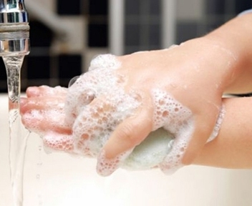

- Добре вмити обличчя
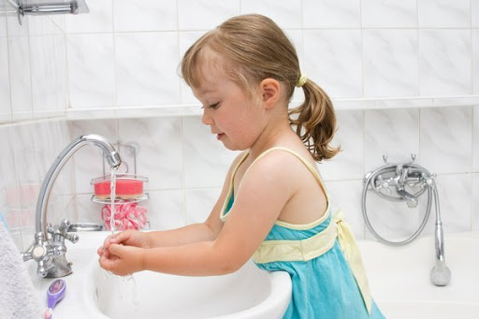
- Почистити зуби 2 разу на день від 3 до 5 хв.
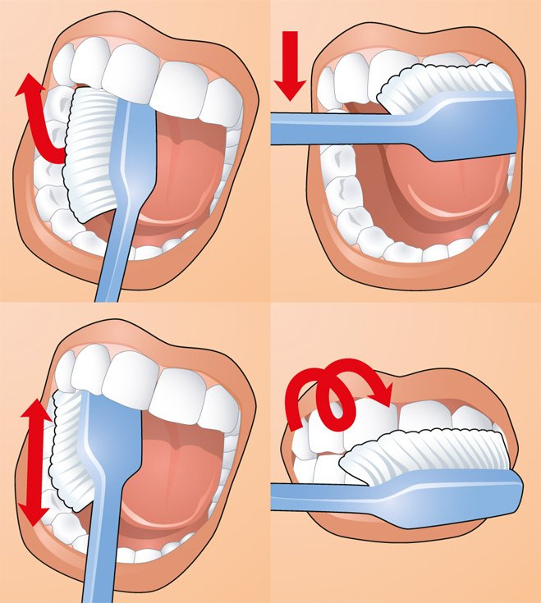
Молодці, ми впорались з другим завданням

Зараз переходимо до комплексу вправ ранкової гімнастики

1 .«Який тато сильний!».
Вихідне положення — ноги на ширині ступні, руки зігнуті до плечей, пальці
за- тиснуті в кулаці.
1-2 — руки випрямити в сторони, пальці розтиснути. 3-4 — руки до плечей,
пальці затиснути в кулак. Повторити 5-6 разів.
2 «Малюки-здоров'яки».
Вихідне положення — ноги на ширині ступні, руки на поясі.
1.— нахилитися вперед, постукати кулаком по колінах.
2.— випрямитися, руки на поясі. Повторити 5-6 разів.
3 «Накачуємо м'язи».
Вихідне положення — сісти, прямі ноги разом, руками обпертись об підлогу.
1.(3) — підняти ліву (праву) ногу вгору.
2.(4) — опустити. Повторити по 6 разів.
4 «Молодший брат».
Вихідне положення — ноги на ширині ступні, руки на поясі.
a. — присісти, руки вперед.
b. — встати, руки на поясі. Повторити 6 разів.
5. «Силачі»
Ходьба: звичайна, ходьба «змійкою», звичайна. Біг (25-30 с).
Коригуюча ходьба: з високим підніманням колін («Матуся йде в черевичках на високих підборах»), звичайна ходьба, ходьба зігнувшись (як дідусь).
6 Стрибки в упорі присівши.
10-12 стрибків.
Ходьба. Вправа для відновлення дихання «Допомагаємо дідусеві нарубати дров».

Молодці, ми впорались з третім завданням
Миємо руки перед їжею, УРА Сніданок)))
Сніданок, дуже важлива частина у життєдіяльності дитини, але я впевнена краще за Вас ніхто не впорається!!! На Урок!!!
Молодці!!!
Час ретельно мити руки та обідати.
Пам’ятаємо
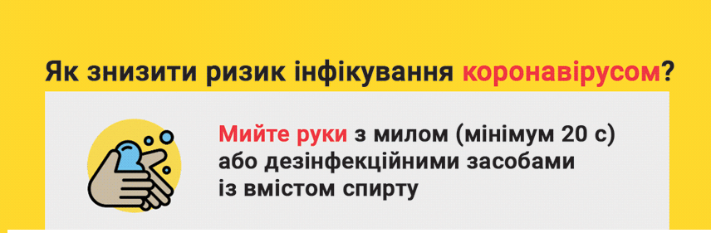
Отже, після обіду тиха година, це час підготуватися до малювання, ліплення або аплікації
Приклади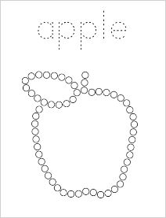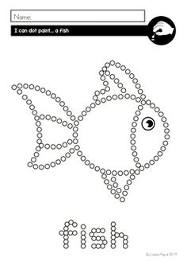
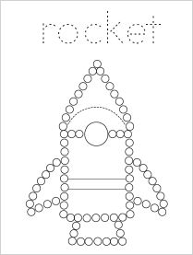 малюємо за допомогою вушної палочки
Аплікації
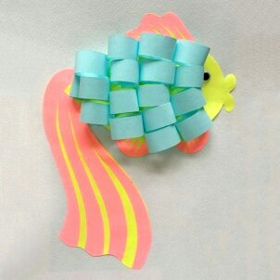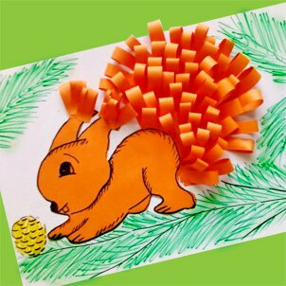
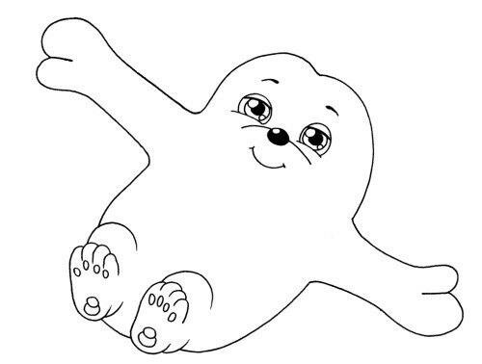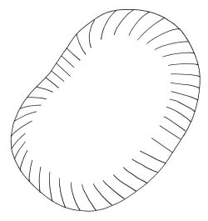
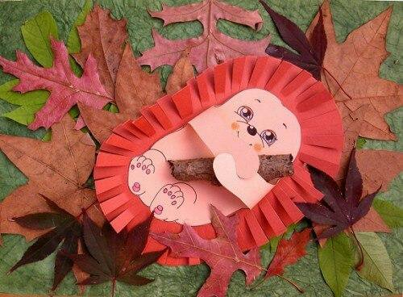

Ліплення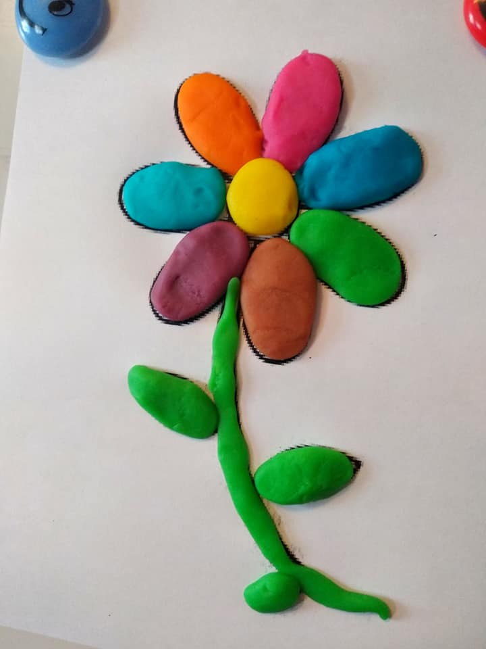

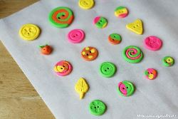

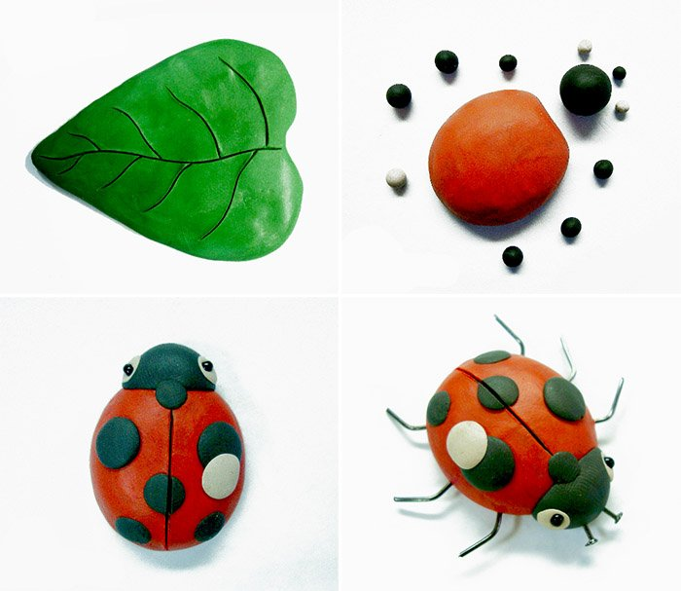

Вітаю!!!
Читаємо казку, дивимось мультик та пам’ятайте здоров'я вашої сім'ї в ваших руках, залишайтеся вдома.
Завжди ваш вихователь Фінгерман Орлі)

